陕西美邦药业集团2021春季招聘简章
一、企业简介
陕西美邦药业集团股份有限公司（简称“美邦药业”或“公司”）总部位于陕西省西安市经济技术开发区，公司成立于1998年，是一家集农药制剂研发、生产、销售及农业技术推广服务于一体的现代化农业高新技术企业。公司专注于新型农药产品的开发及植物核心病虫害解决方案的制定与应用实施，产品线覆盖杀虫剂、杀菌剂、植物生长调节剂等各种产品。集团下设陕西汤普森生物科技有限公司、陕西亿田丰作物科技有限公司、陕西美邦农资贸易有限公司、陕西亚太检测评价有限公司等9家全资子公司。
公司是陕西省科学技术厅、陕西省财政厅、陕西省国家税务局联合认定的高新技术企业，陕西省认定企业技术中心、陕西省农业产业化重点龙头企业、中国农药工业协会常务理事单位。公司主持制定了噻虫胺水分散粒剂行业标准，并参与制定了代森锰锌产品国家标准，以及嘧菌酯悬浮剂、嘧菌酯水分散粒剂、氰霜唑悬浮剂等行业标准。公司拥有发明专利近300项、农药登记证900余项，被国家知识产权局评为“2019年度国家知识产权示范企业”。在中国农药工业协会的中国农药行业制剂销售排行中，公司2017-2019年均名列前20位。
公司现拥有现代化生产基地，具备多种农药类别及剂型的生产能力，经过持续的市场开拓，公司已经与安道麦、龙灯、拜耳、美国富美实、日本住友等国际知名的农化公司建立了业务合作关系，公司将通过优势产品强化品牌影响力，加快全球主要农药市场的海外合作登记与自主登记，完善国际市场营销网络。
公司将社会责任全面融入企业发展战略之中，并与陕西零贰玖公益组织开展公益合作，参与农村及城市社区建设，深入偏僻贫困地区，关爱乡村留守儿童、慰问孤寡老人等公益活动百余场，被授予“爱心企业”荣誉称号。
未来，公司将专注于农药全产业链的开拓和升级，致力打造一个集新型化合物的研发、农药原药及中间体、农药制剂的生产、销售，农业技术推广服务于一体的大型农化企业集团，以“打造民族品牌，服务世界农业”为使命，秉承“诚信、创新、敬业、正向、共赢”企业核心价值观，打造一支“德才兼备、因才适用、敬业为本、团队制胜”的优秀专业团队，精准把好产品质量关，用坚守承诺、雷厉风行、勇于担当的美邦作风实现客户需求，同心共赢，做中国领先的农作物解决方案优秀企业。

二、岗位需求
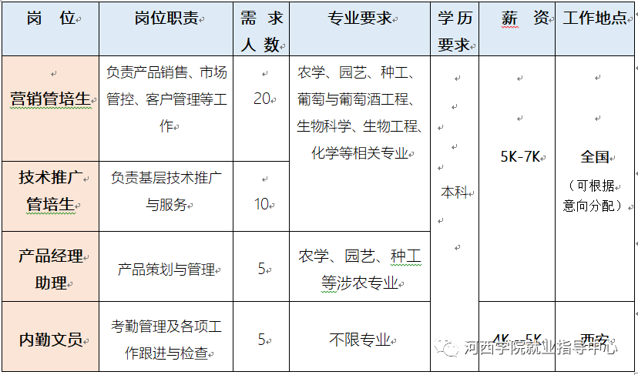
三、应聘条件
1、遵纪守法，在学校无不良记录，成绩优秀、学生会干部、三好学生及奖学金获得者优先；
2、具备与岗位要求相适应的学习及工作能力，有实践经验者优先；
3、较强的沟通协调能力，良好的团队合作精神；
4、勇于接受和承受工作压力。

四、招聘流程
按照“宣讲会—简历投递—简历筛选—初试—复试—终试—签订就业协议—发offer—体检—入职培训”等程序进行。

五、福利待遇
1、提供免费食宿或食宿补贴。
2、提供带薪入职培训，报销培训期间往返路费；
3、享受差旅费补助、电话费补助、职工免费午餐或者餐费补助、车补、婚丧嫁娶补助等各种补助；
4、享受入职体检、公费旅游等各种福利；
5、享受“五险一金”等社保福利；
6、享受年（中）终奖金；
7、享受超长年假及节假日福利，各项休假执行劳动法规定；
8、组织生日会并发放生日礼品；
9、统一为应届毕业生提供户口、档案关系管理。

六、晋升通道
1、12个月管培期，“传帮带”一体化培养机制，实现职场华丽转变；
2、注重员工个人成长，提供多样化的培训机会；
3、每年年底进行公开评估、竞聘，为员工提供良好的晋升平台。

七、联系方式
公司地址：陕西省西安市未央区草滩三路石羊工业园区A19
联系人：孙先生：182-2052-2260（微信同号）
简历投递邮箱：mbjtzhaopin@163.com
投递简历格式要求：姓名+院校+专业+应聘岗位

